分布式域名介绍

- 全网分布式域名是可以部署在任何公有链、联盟链和私有链的统一域名体系，由BSN发展联盟推出，部署在BSN延安链上。

2、域名所有者有权在适配全网分布式域名体系的区块链上配置自己的域名到同一个链环境的任何合约、链账户、钱包地址或者DID标识上。

3、域名所有者拥有该域名在所有已适配区块链的绝对管理权，通过延安链的链账户和私钥进行配置管理。

- BSN延安链是一条权威官方应用治理链，专门用于提供来自权威机构并具有公共服务属性的分布式应用，由国家信息中心、公安部一所中盾安信、中国信通院云大所、中国移动集团设计院、BSN发展联盟等多家单位参与运营和管理。

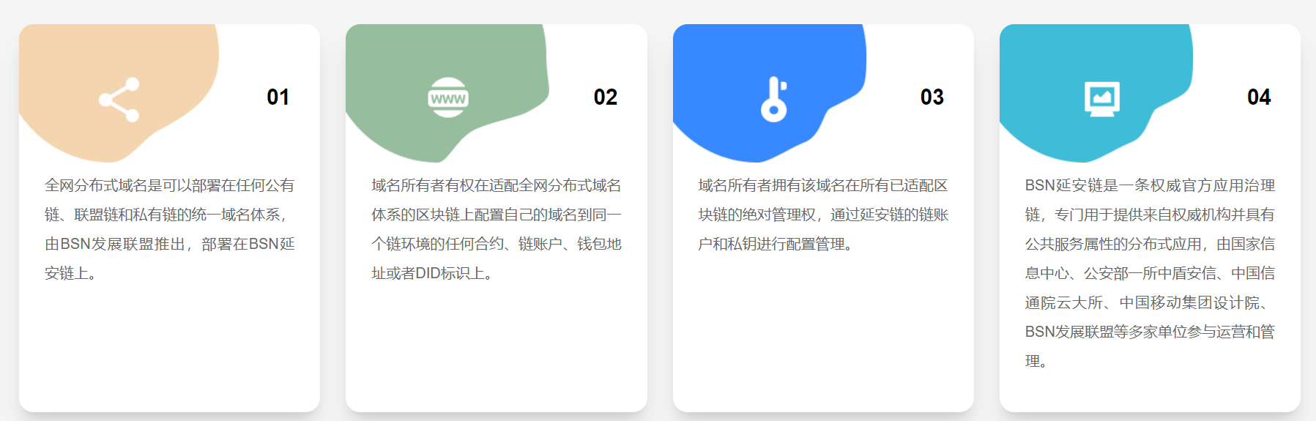

全网分布式域名是分布式技术体系的关键基础能力之一，也是构建互联网公共层的重要基石，其核心作用在于实现不同区块链环境与分布式应用之间的互通和互操作，以分布式域名为纽带，建立跨链、跨分布式应用的数据与价值连接，为构建跨链应用、实现通用跨链技术奠定基础。

全网分布式域名服务还可以与分布式实名认证、可信区块链运行监测服务等BSN延安链上的其它权威官方应用相结合，真正实现不同链上的数据、资产和身份的互认、互联、互通，为跨链业务办理以及未来的数字人民币支付等应用场景提供支撑，不断创造出新的商业模式与机会。

全网分布式域名将会在促进分布式技术创新与产业变革，以及推动数字经济发展过程中发挥关键作用，其本身也因稀缺性具有很高的商业价值，在未来有着极为广阔的发展前景。

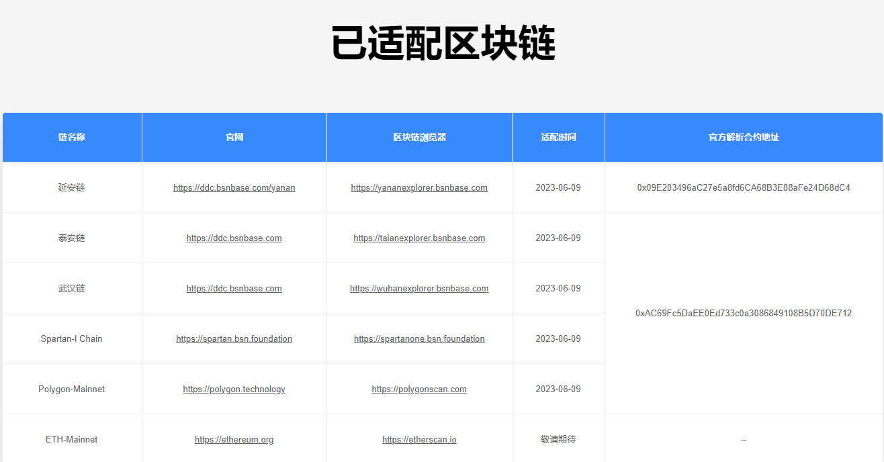

延安链适配合约地址：0x09E203496aC27e5a8fd6CA68B3E88aFe24D68dC4
其他4条链适配合约地址：0xAC69Fc5DaEE0Ed733c0a3086849108B5D70DE712

1 资金账户
您注册并登录官方门户后，可通过微信支付对资金账户余额进行充值。在域名注册、设置所有者操作过程中，将从您的资金账户余额内扣除相应费用。
您可在官方门户对资金账户余额发起提现申请。我们客服人员在收到您的提现申请后将会与您联系，确认后将为您进行提现操作。
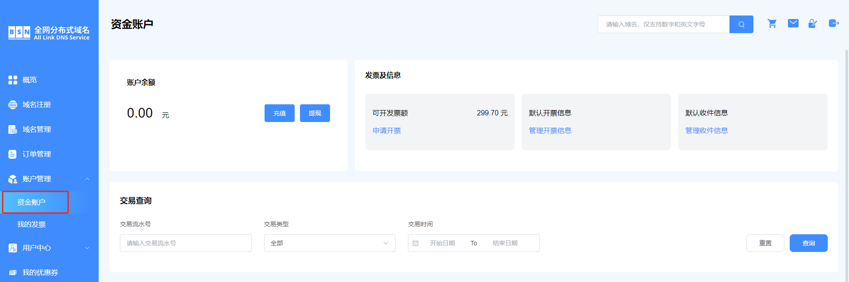

2 注册域名
在官方门户的搜索框内输入您想要注册的域名前缀，根据搜索结果将其添加到购物车并完成付款。注册域名的官方价格按年收取，您可以在付款前选择1至10年的使用权。
如果您已有一批心仪的域名想要注册，可以在【域名查询】页面内通过“批量注册”功能进行注册。批量注册需要您在官方门户的输入框内每行输入一个完整的域名，比如bsnbase.web3然后换行输入bsnbase.bsn。
您在官方门户下单付款后，我们会对您的域名进行审核，审核通过后您的域名才会最终完成注册（需要1个工作日）。
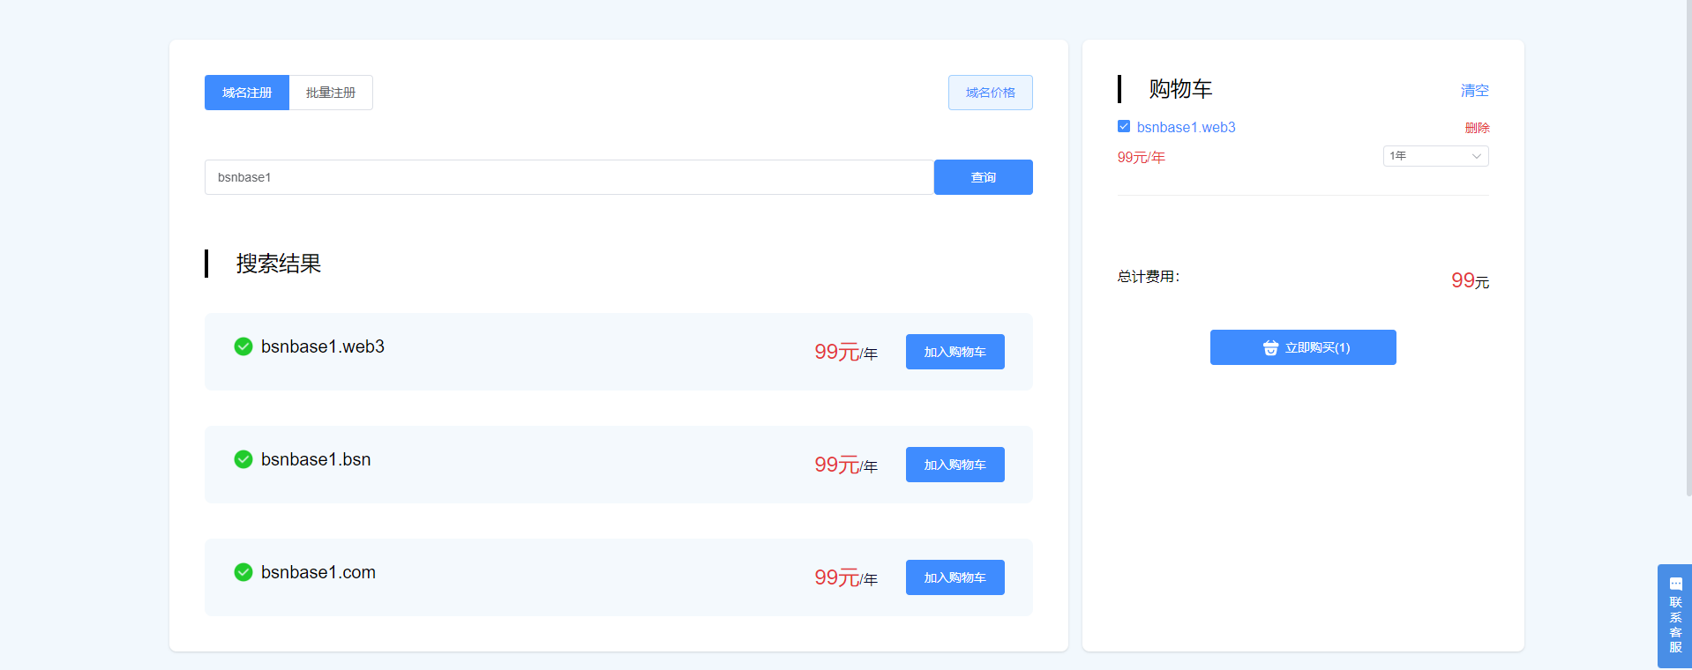

3 查询域名基本信息
您完成了域名注册后，您的域名基本信息将会被开放查看，包括域名名称、域名状态、注册时间、到期时间、注册商。注册域名的过程中涉及到三种状态：
注册中：下单付款到最终完成注册的这段时间内的状态。
注册成功：最终完成注册后的状态。
注册失败：审核不通过或者系统异常导致的没有完成最终注册的状态。注册失败系统将向您的资金账户余额内退还您相应的金额。
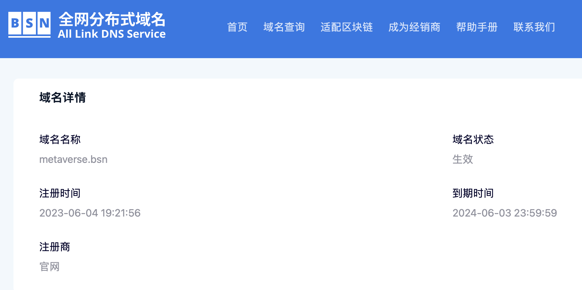

4 设置所有者
您完成了域名注册后，默认绑定您的官方门户登录账号，您可在登录官方门户后对该域名进行所有查询和管理操作。您也可以按需选择通过设置所有者的功能，将域名的所有者和您的BSN延安链链账户进行关联，操作前请您一定参见BSN延安链使用手册生成BSN延安链的链账户地址，妥善保存管理对应的私钥防止丢失或泄漏，确保后续您对该域名可进行管理操作。
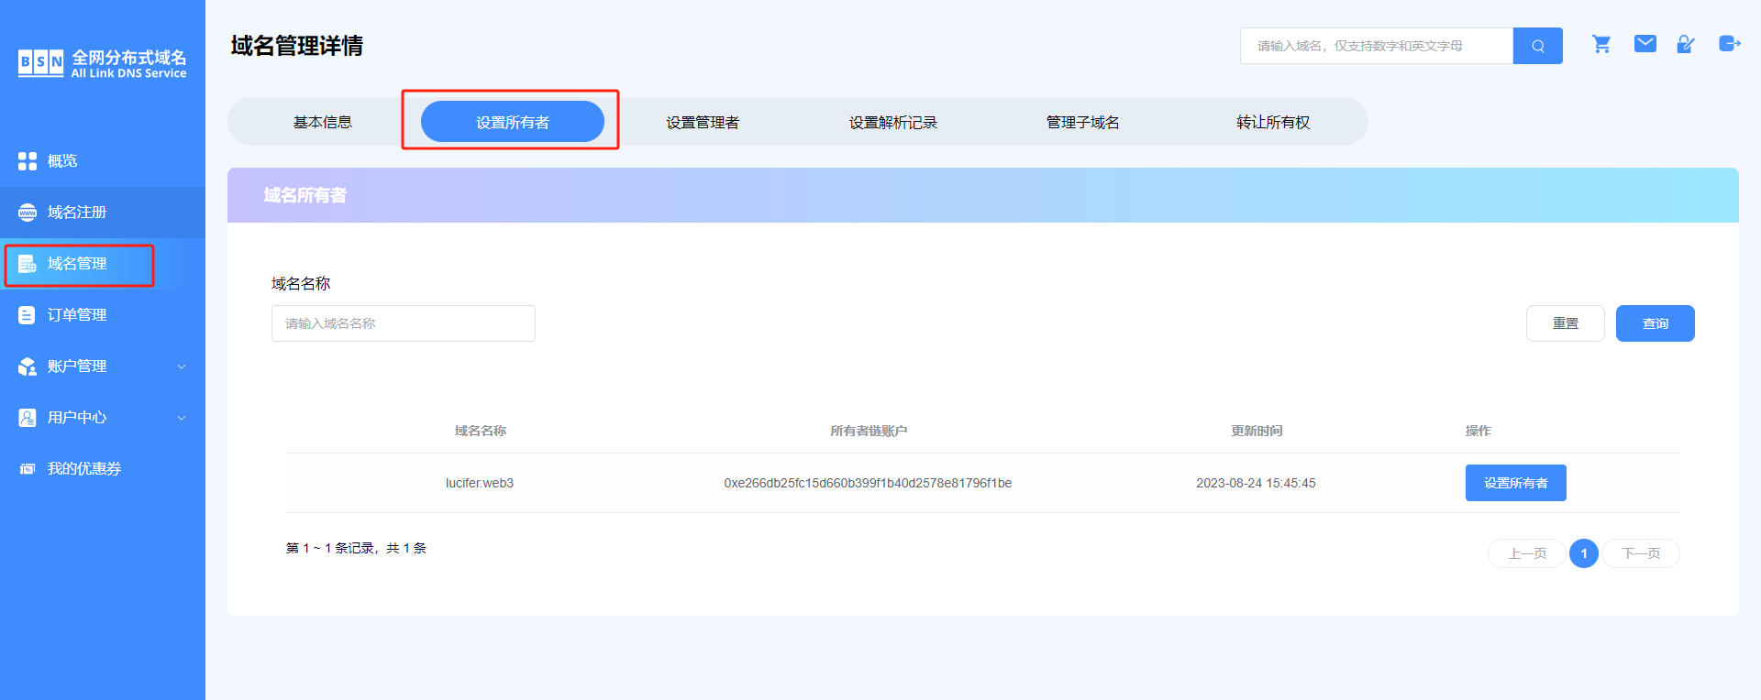
5 转让所有权
您完成了域名注册后，域名所有权会默认绑定您的官方门户账号，您也可以按需选择通过转让所有权的功能，对域名进行官方门户已注册账号间的所有权转让，转让并不会变更您的域名配置信息。域名所有权转让成功后，对方账号将拥有该域名的管理权限，该操作不可撤回，建议您谨慎操作。
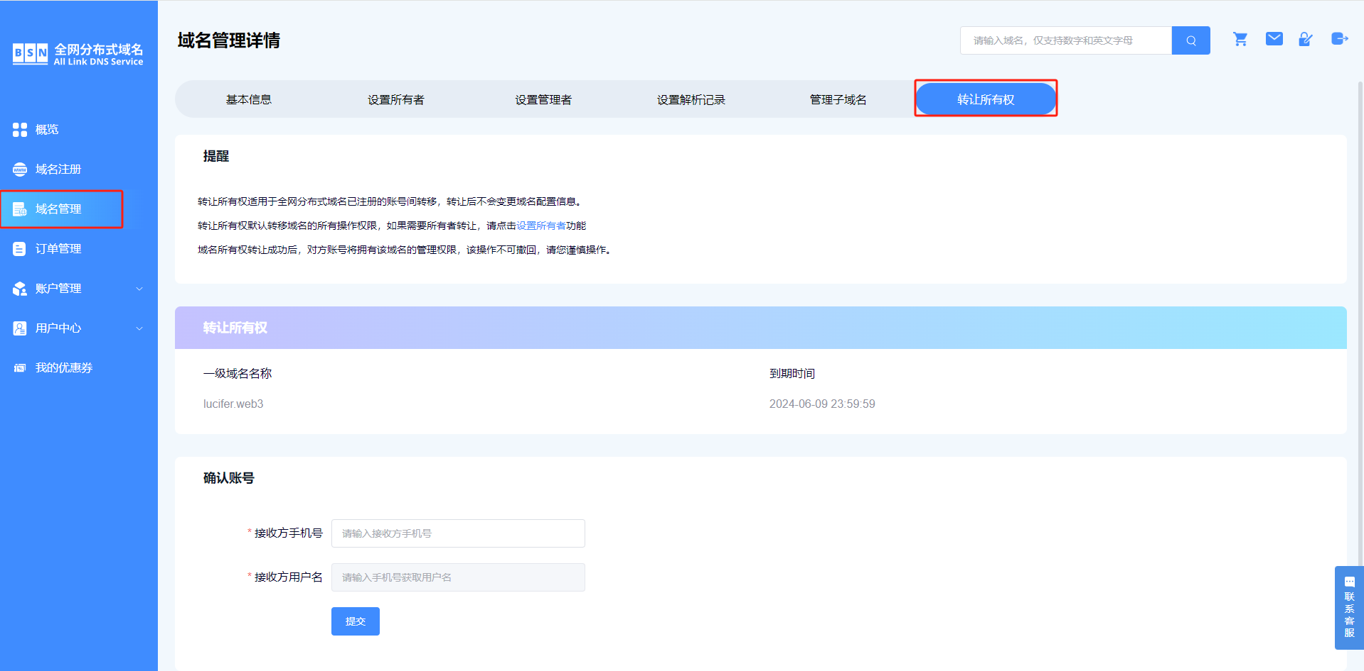

6 设置解析记录
您完成了域名注册后，可以按需为该域名设置解析记录。官方门户目前支持链账户地址和文本这两种类型的解析记录，其中链账户地址必须是0x开头的42位长度(字节)的Hex码数据，比如：0x35BF533e6d8A6BC77fd5d970304d13601a94B459；官方门户默认的文本信息是“DID标识符”，您可参阅w3c关于DID的介绍或者BSN DID的介绍进行了解。此外官方门户还支持您自定义两个文本信息。
您在登录官方门户后可查看和更新解析记录，我们将以您在当天最后一次提交的更新记录为准，向官方门户已适配的各个底链提交您的解析记录。
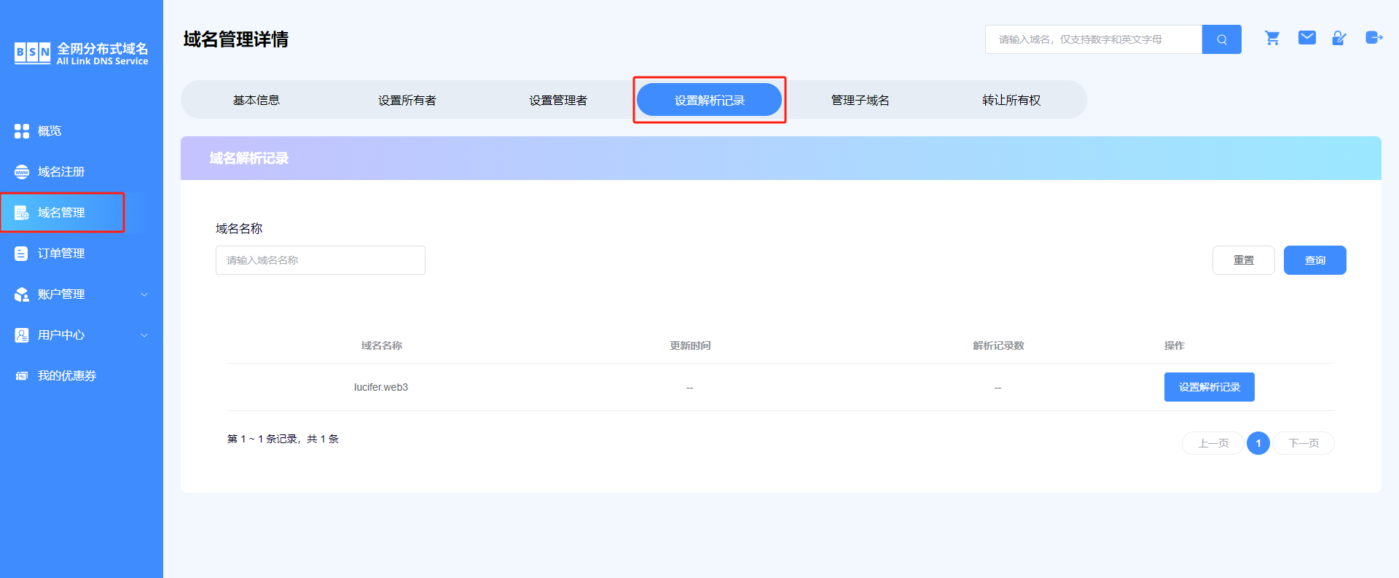

7 设置管理者
您完成了域名注册后，可以按需为该域名在官方门户已适配的各个底链添加一个该链的链账户地址，然后您可通过这个链账户对该链的解析记录进行更新操作。目前我们暂未提供直接访问底链设置解析记录的方法，如有需要敬请关注我们后续的迭代公告。
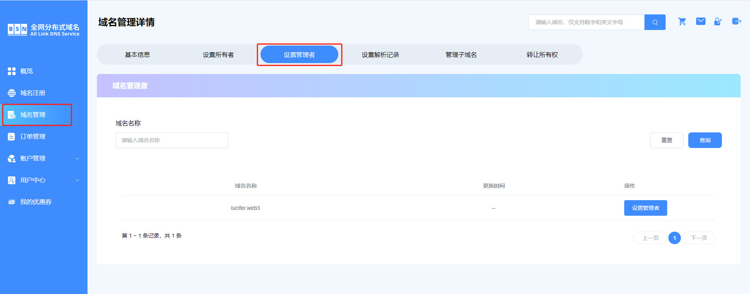

8 多链同步
您完成了域名注册后， 可以按需将域名上链到各个已适配的底链，同步后您可以在不同底链上对域名进行管理操作。
您可以在控制台的【域名管理-多链同步】页面点击“配置”按钮进行多链同步。您需要确认域名同步信息，并选择目标链，然后支付所需费用后即可完成多链同步操作。您可以按需选择任意目标链多次同步域名信息。
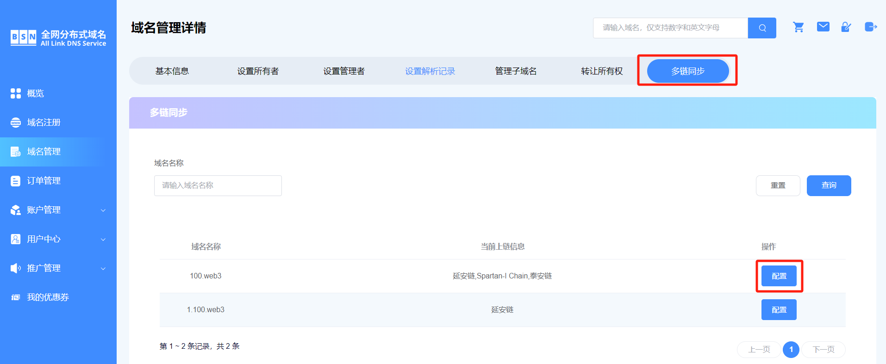

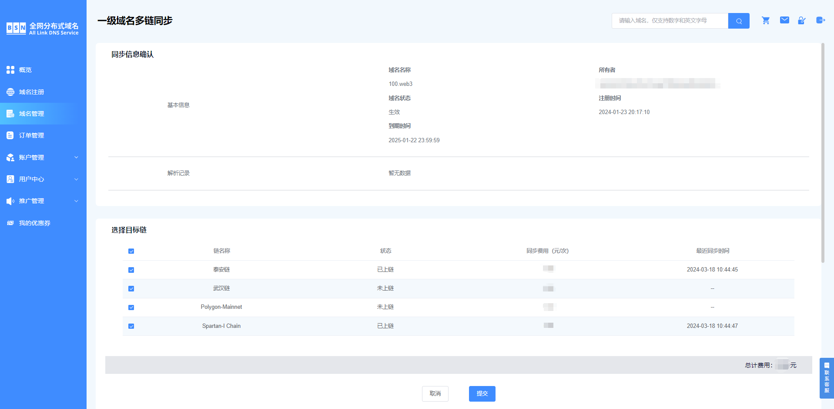

您进行了多链同步后，可以在控制台的【域名管理-多链同步】页面点击“配置”按钮，在页面底部查看多链同步的记录，点击“详情”按钮查看交易哈希和同步信息。

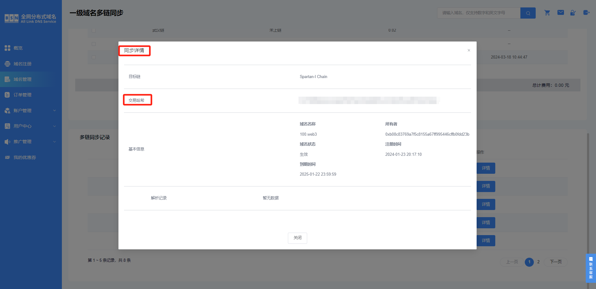

9 我的链账户
您完成了域名注册后，可以按需为域名的所有者和管理者生成链账户，官方门户支持为已适配的各个底链生成链账户。目前我们提供自动生成公私钥对（非托管）的链账户生成方式。
您可以在【我的链账户】页面点击“一键生成”按钮来生成所需的链账户，并查看已生成的链账户列表，包括链名称、链账户地址、生成时间及备注。在生成链账户时，系统将自动下载公私钥到您的本地设备，平台不会对您的公私钥进行托管。请务必妥善保管链账户相关的公私钥信息，避免因私钥丢失或泄露等问题而导致无法管理域名的情况。
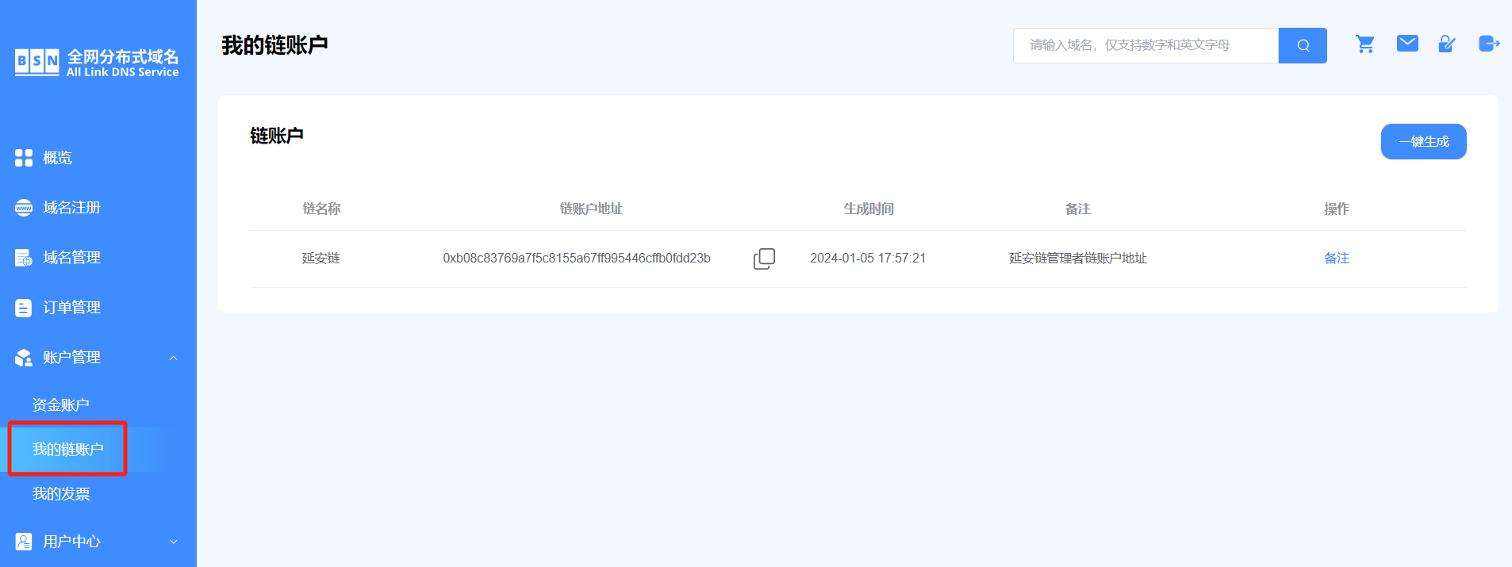

10 我的优惠券
优惠券由官方合作的推广商发放，获得优惠券后，您可以在注册域名时享受优惠。目前官方门户支持代金券、折扣券的领取和使用。
代金券是可抵扣域名注册费用的优惠券，折扣券根据折扣比例对域名注册订单基于刊例价打折。每张优惠券可作用于单个域名的注册，根据域名的首年或多年总价作为优惠金额上限，且不可叠加使用。如您主动注销域名，注册时使用的优惠券（代金券/折扣券）不予以退还。
【如何领取】
您可通过推广商发送的优惠券二维码或优惠券领取链接，注册并登录官方门户，点击“立即领取”按钮，领取推广商当前发放的域名注册优惠券。您也可点击“分享好友”按钮，在弹出的窗口中选择不同的分享方式，快速将优惠券分享给其他好友。
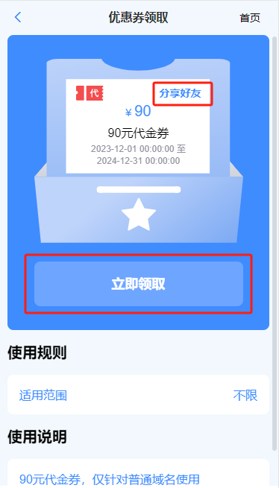

【如何使用】
优惠券领取成功后，您可点击“去使用”按钮，搜索心仪的域名并添加到购物车。系统会自动匹配您已有的所有满足条件的优惠券，并选中优惠力度最大的优惠券进行核算。如果加购时没有显示券后价，说明您当前没有满足使用条件的优惠券。
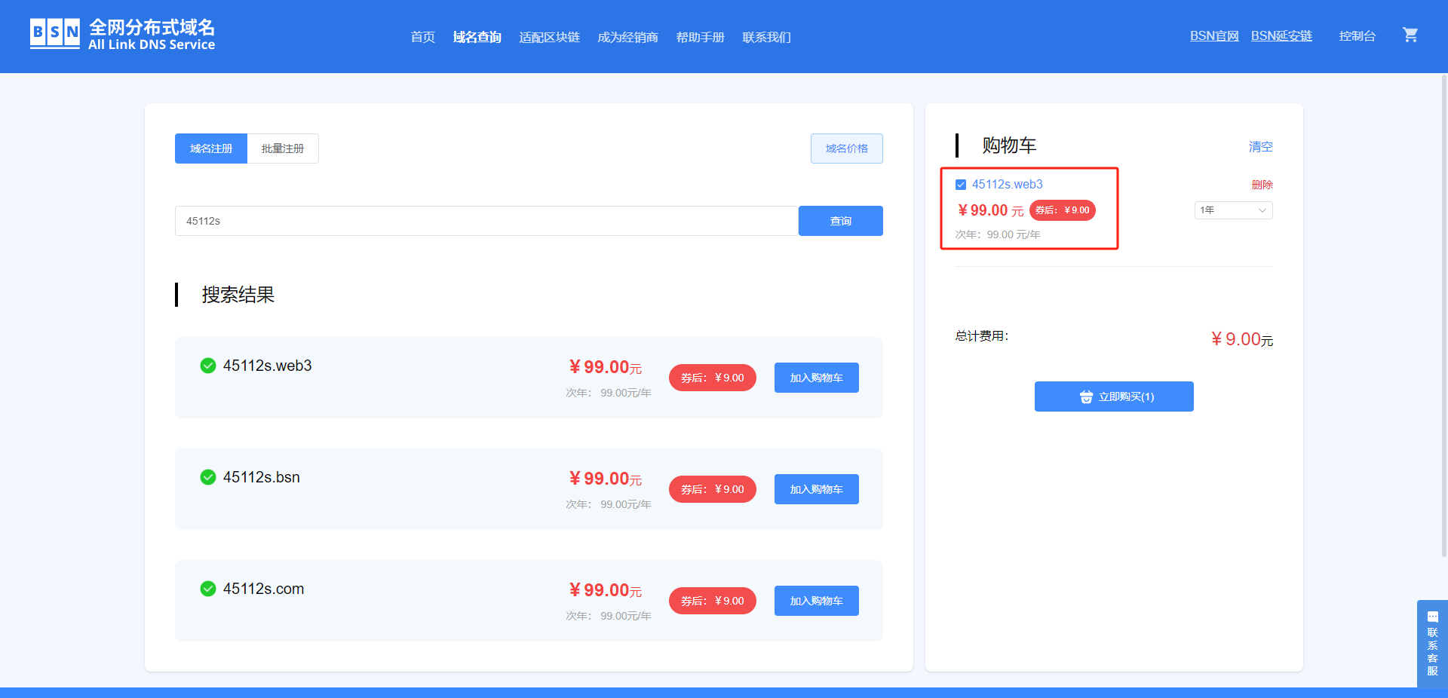

优惠券领取成功后，您也可在控制台--我的优惠券中，查看可使用的优惠券、各优惠券的适用范围、领取来源、状态、有效期和使用操作。
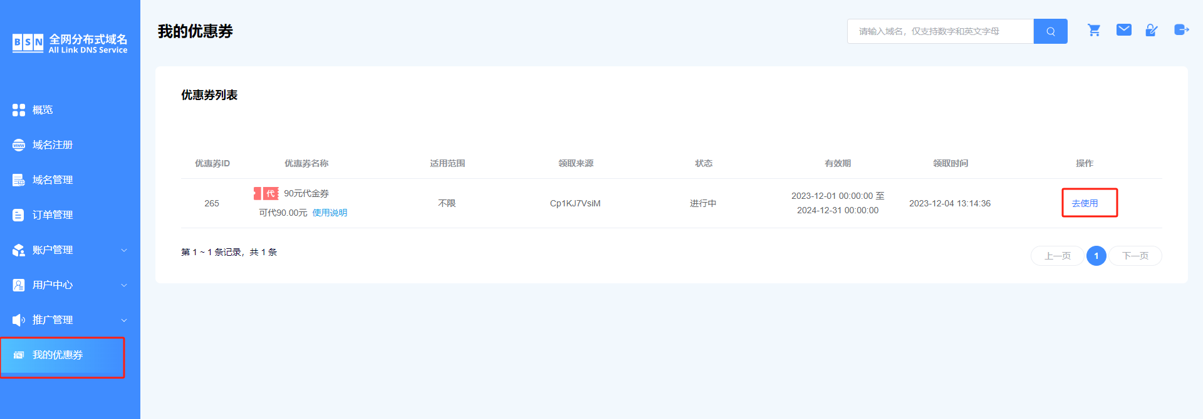
优惠券状态分为未开始、进行中：
未开始：已领取但未到开始时间的优惠券。
进行中：已领取且在有效期内的优惠券，可用于适用范围内注册域名订单的部分费用抵扣。

11 注销域名
域名的有效期是您在购买域名时选择的年份，在域名到达有效期后如您未完成账单的付款，我们会将您的域名暂时锁定保留一个月，超出一个月我们将会注销您的域名并为他人提供注册服务。
如您主动注销一级域名，那么您在官方门户内不可再查看到该域名及其所有子域名；如您主动注销子域名，那么您仅不可再查看到该子域名。域名一经注销，已支付过的费用不会进行退款。
